<a name="top"></a>

Как узнать путь к базе 1С
Экспорт в PDF
Дата создания: 2022/04/22 06:54 (C) mihanik


Используемые понятия.
У информационной базы 1С есть «имя» и «путь».
На изображении ниже «1» - это «имя базы», «2» - это «путь к базе».
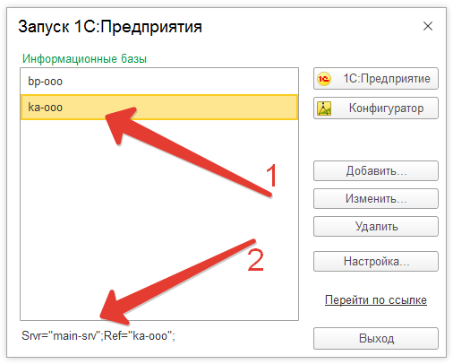

Имя информационной базы
Может быть абсолютно любым, оно может совершенно не отражать назначение базы.
Примеры имён:
- Моя любимая база
- 1С-ка
- Зарплата
- ...
 | Для технического специалиста, обслуживающего «1С:Предприятие», имя информационной базы совершенно не важно.

Путь к базе
Однозначно определяет место расположения информационной базы 1С.
Для технического специалиста, обслуживающего «1С:Предприятие», важен именно «путь к базе».

Как узнать путь к информационной базе 1С
Одиночным щелчком выделите вашу базу 1С в списке баз, внизу окна со списком баз 1С появится «путь к базе».
⇑ Наверх ⇑
В моей WIKI постоянно ведётся какая-то работа со статьями.
Если у вас возникли вопросы или замечания,
можете их отправлять на почту support@mihanik.net

